# Profiling Poemist API

Como vimos en varias de las pruebas de rendimiento realizadas por los miembros del equipo de desarrollo en diversos equipos con distintos componentes cada uno, se observa que en general el rendimiento de la aplicación es bastante bueno. Sin embargo, en los escenarios en los que hay que pasar por el buscador de libros, el rendimiento baja drásticamente y se obtienen unos resultados paupérrimos en comparación con el resto de escenarios. Nuestra sospecha es que este problema tiene que ver con la API que hemos utilizado para los poemas, a continuación veremos si esta sospecha tiene o no fundamento.

En concreto, vamos a realizar el profiling utilizando el código del Load Test de la Historia de Usuario 04: Verificar libro. En esta prueba, tenemos 2 escenarios:

Escenario positivo: va a home, se loguea, va al buscador de libros donde hace la llamada a la API, obtenemos lista de libros buscamos un libro no verificado y lo verificamos.

Escenario negativo: sigue los mismos pasos, pero cuando obtiene la lista de libros se mete en uno que ya esté verificado y no hace nada más porque el botón para verificar en ese caso sería falso.

La prueba se realizaría con 35 usuarios durante 100 segundos en ambos escenarios, lo cual creemos que se puede acercar a la cifra real una vez el sistema esté en producción.

A continuación, se adjuntan capturas del análisis que ha hecho Glowroot habiendo ejecutado nosotros el código del Load Test especificado:

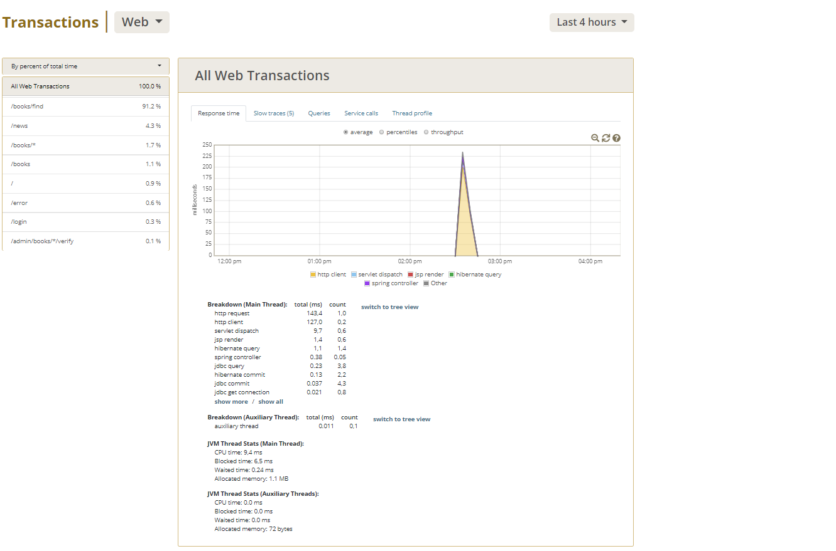

Ilustración : All Web Transactions-Average

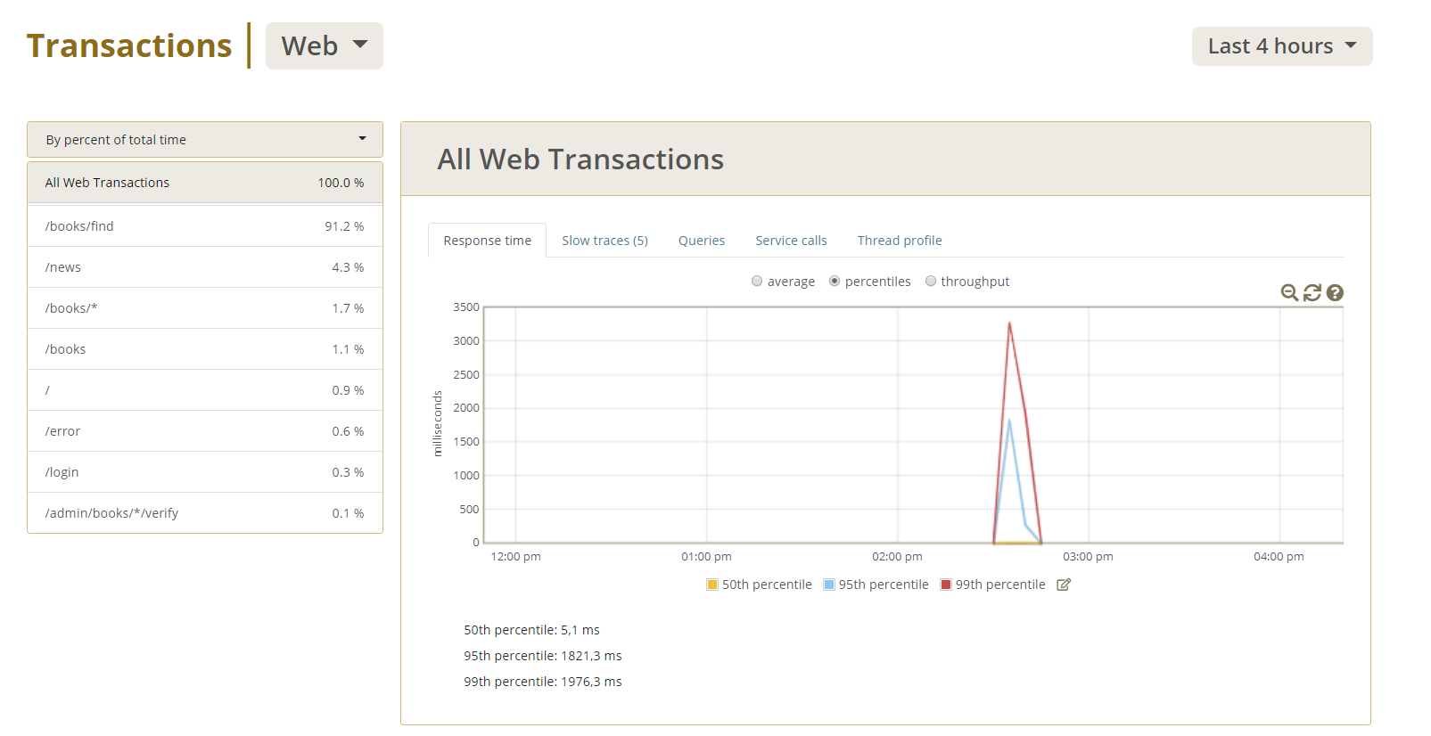

Ilustración : All Web Transactions-Percentiles

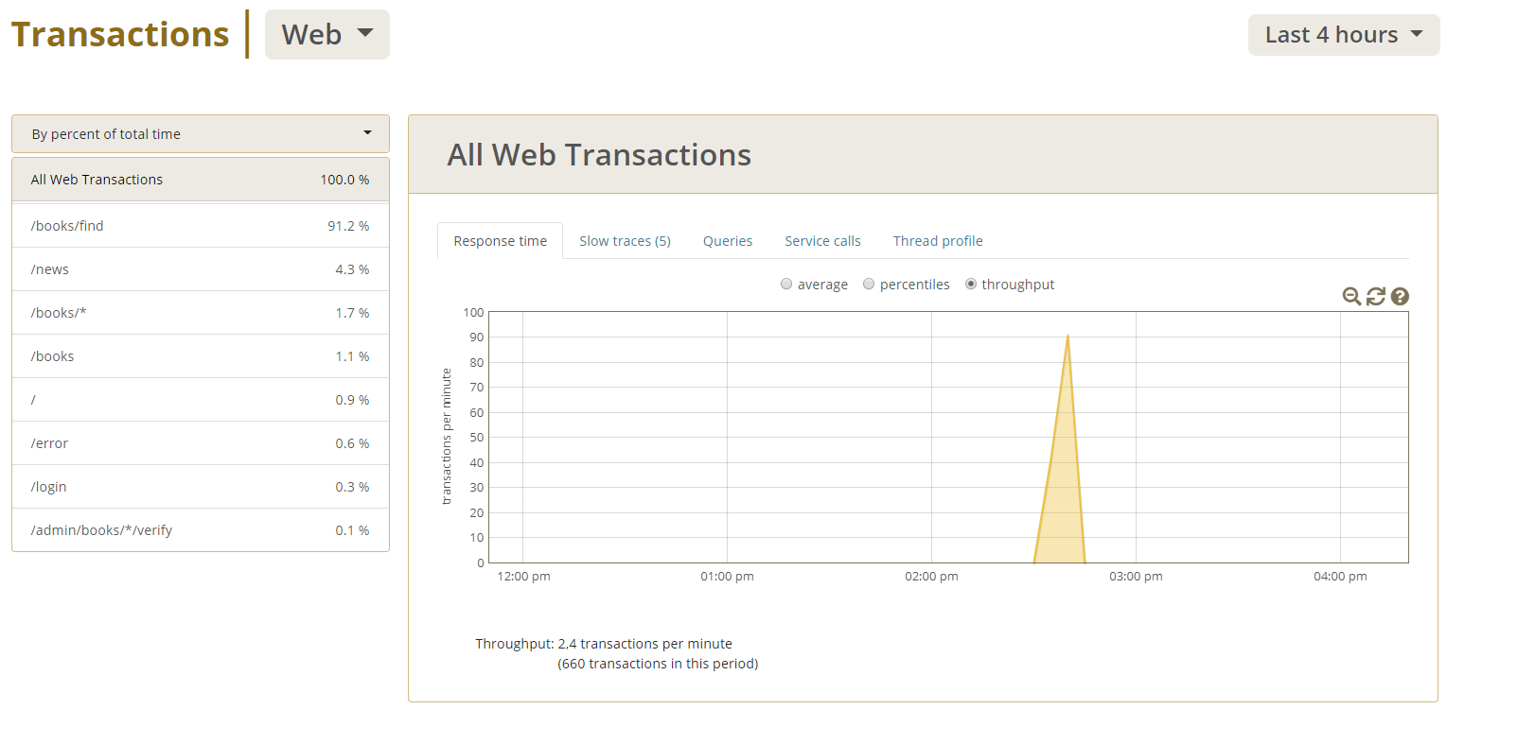

Ilustración : All Web Transactions-Throughput

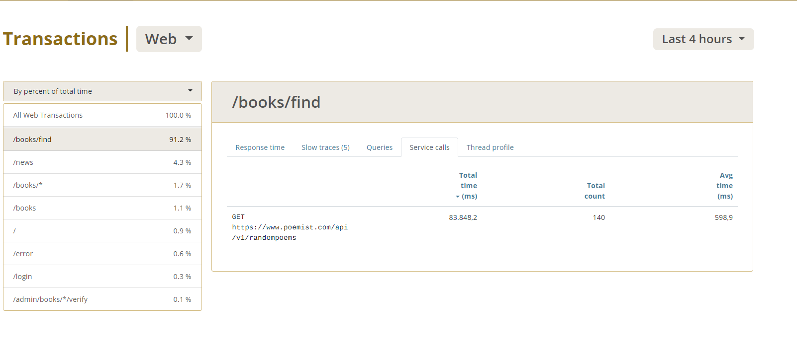

Ilustración : Peticiones de servicio

Entre los datos proporcionados se encuentran la razón de peticiones por minuto, el porcentaje de peticiones que se han hecho o el tipo de transacciones que se hacen en cada petición junto con los tiempos empleados en ellas y la media de cuantas veces se realiza cada una.

Sin embargo, el dato verdaderamente alarmante aquí es en las peticiones de servicio que, en este caso, se realizan a la API de poemas y que como vemos se emplea un tiempo total de 84 segundos para resolver 140 peticiones, es decir a una media de 0,6 segundos aproximadamente, lo cual es una cifra demasiado elevada en comparación con el resto de tiempos obtenidos.

Por tanto, llegamos a la conclusión de que efectivamente el cuello de botella se produce en las llamadas a Poemist API, confirmándose nuestras sospechas.

La solución a este problema será realizar una refactorización que vendrá detallada en el informe correspondiente.